ПРОЕКТ ИНИЦИАТИВНОГО БЮЖДЕТИРОВАНИЯ СТРОИТЕЛЬСТВО ДЕТСКО-СПОРТИВНОЙ ПЛОЩАДКИ «ТИЛИ-МИЛИ-ТРЯМДИЯ»
Уважаемые жители ТОСа «Поселок Молодогвардейцев» и города Краснокамска, просим вас поддержать наш проект по строительству детско-спортивной площадки «ТИЛИ-МИЛИ-ТРЯМДИЯ» по адресу : ул. Олега Кошевого между домами 17 и 19.
Инициативная группа: Дерябина Юлия Ивановна, Мыльникова Елена Ивановна, Балюкин Александр Евгеньевич, Глухова Лариса Алексеевна, Симакова Людмила Николаевна, Оборина Ирина Владимировна, Исламхузина Ращида Фахрисламовна, Медведев Дмитрий Геннадьевич, Диер Алексей Владимирович, Сапегин Денис Сергеевич, Курекин Алексей Владимирович.

В рамках собрания, которое состоялось 29 августа 2023г, руководителем инициативной группы выбрана Дерябина Юлия Ивановна тел: 8-982-46-76-316.

В поселке «Молодогвардейцев» проживает много семей с детьми. На период каникул количество детей увеличивается, так как многие привозят внуков к бабушка, проживающим в поселке. На всем поселке нет ни одного места, где бы могли проводить время на свежем воздухе дети. А так же, есть жители старшего возраста, которые любят заниматься спортом и активно проводить время. Для них тоже отсутствует такая возможность на территории поселка. Поэтому нам так необходима современная многофункциональная детско-спортивная площадка, которая обеспечивала бы комфортные и безопасные условия для игр и занятий спортом на свежем воздухе, а так же, социализации для детей и взрослого населения.
На детско-спортивной площадке будет находиться для самых маленьких: песочница, качель-пружинка; для детей постарше: детский игровой комплекс и для людей старшего поколения: 3 тренажера. С двух сторон площадка будет ограждена забором высотой 1,5м, с одной из сторон будут распашные ворота для доступа техники к водопроводу. Площадка под оборудованием будет отсыпана песком.

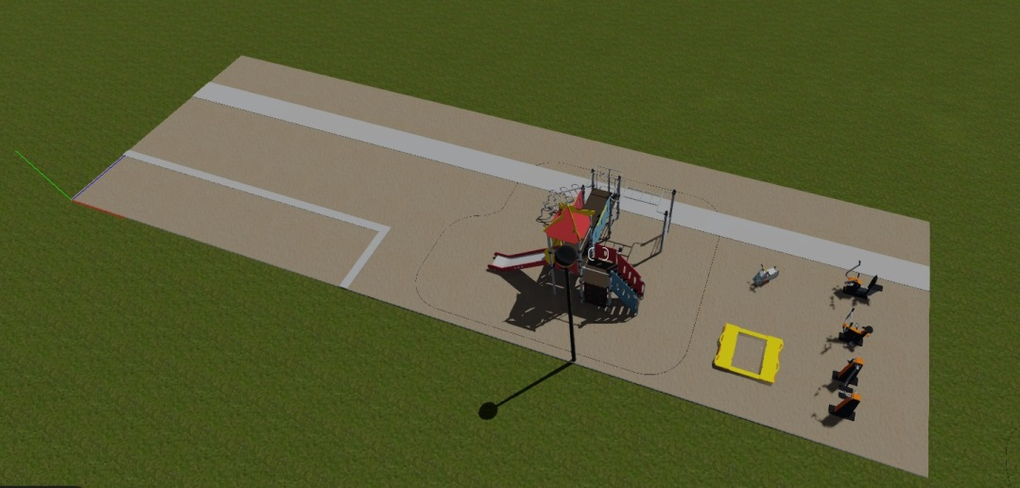

Стоимость проекта составляет 865617,77руб, в том числе денежные средства граждан в размере 25968,54руб (3%). Срок реализации проекта с 1 мая по 30 сентября 2024г. Сейчас у нас появилась возможность подарить жителям, такую необходимую, современную, комфортную и безопасную детско-спортивную площадку. Мы надеемся на поддержку и понимание жителей города Краснокамска. А, так же, будем благодарны любой помощи в реализации проекта.

